Lök-gåvoförpackning 2 2007-07-07

Industripriser - Från lager Holland

Minimum: 200 st. = pris 1 - Kvantitet: 500 st. = pris 2

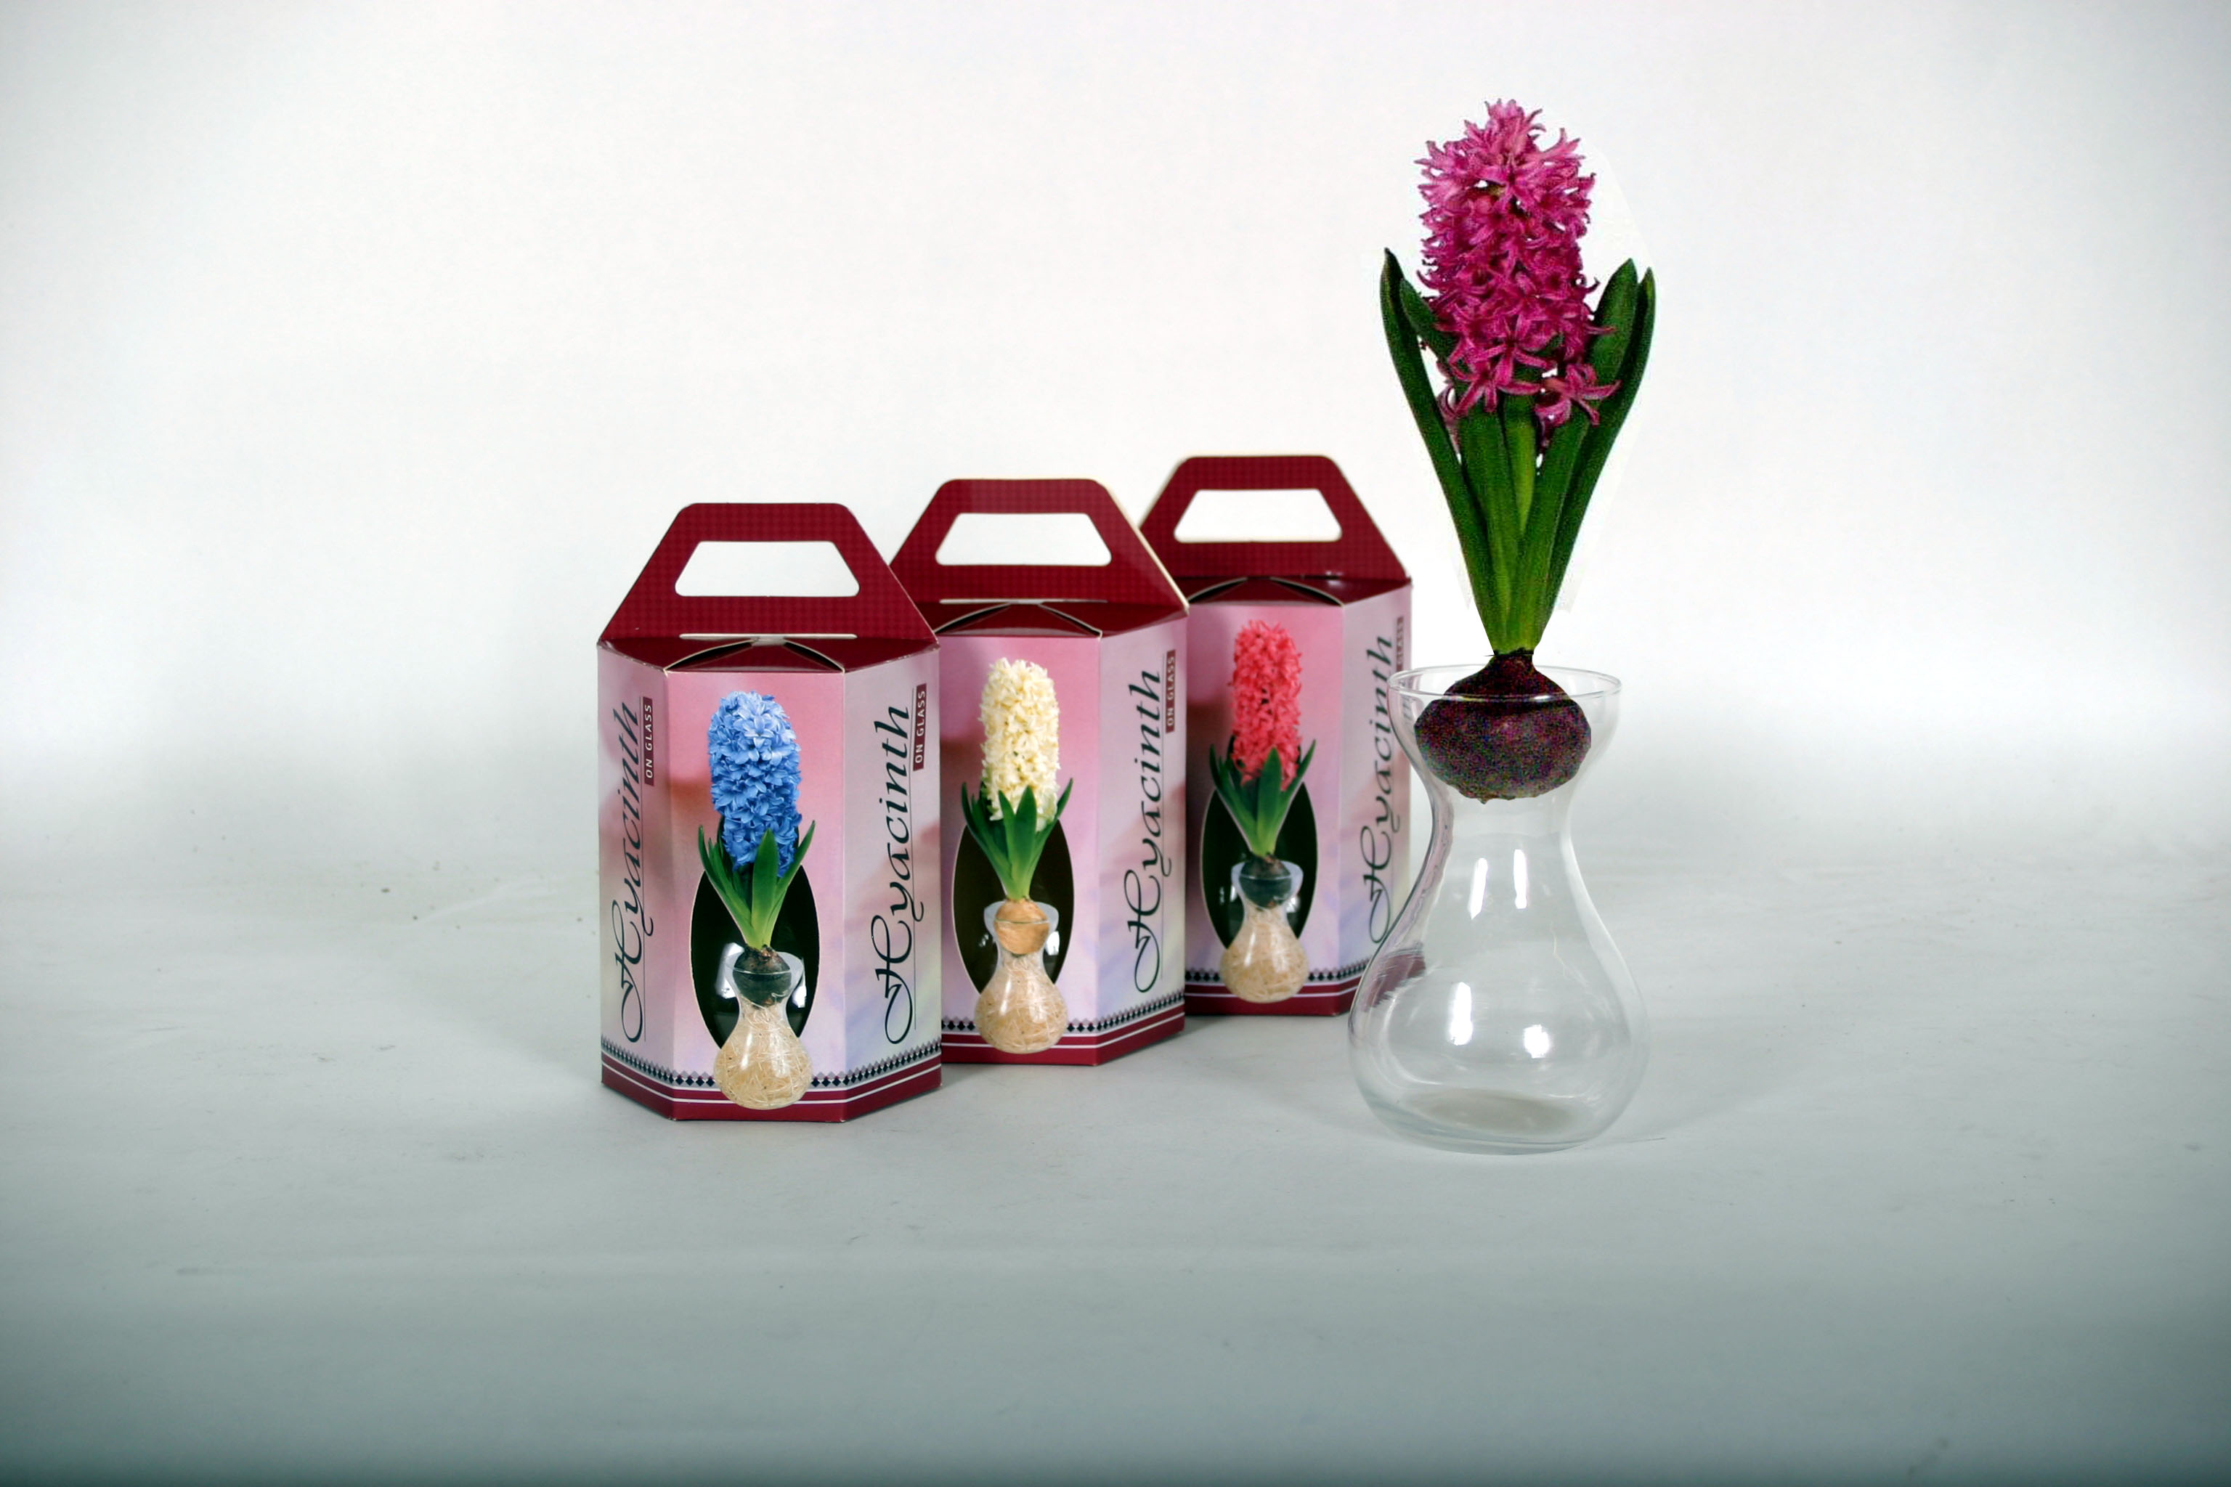

Hyacinthglas med lök

04 Euro 3,15 - Euro 3,05
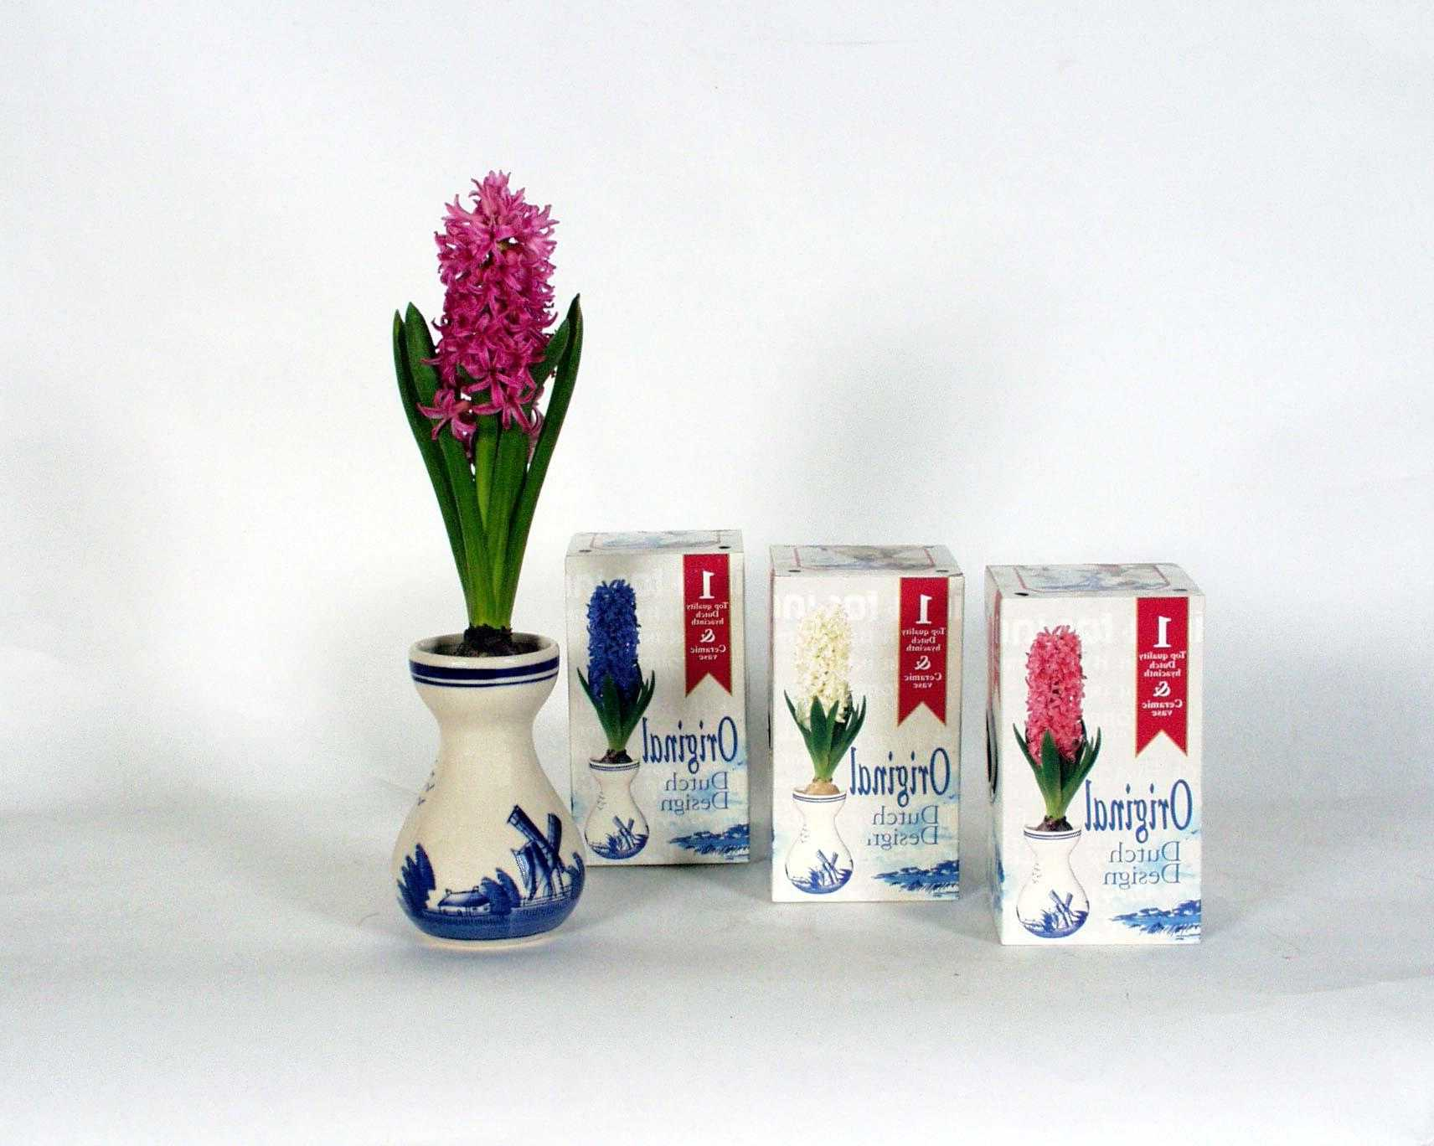

Keramisk Hyacinthglas med lök

05 Euro 4,60 - Euro 4,50

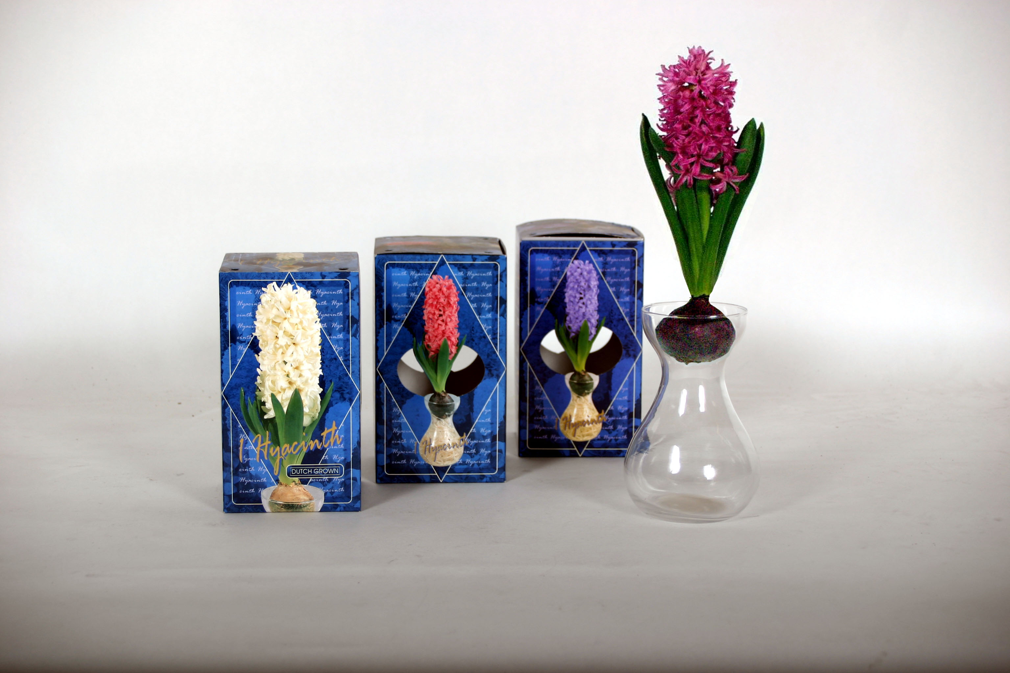

Hyacinthglas med lök
06 Euro 3,20 - Euro 3,15

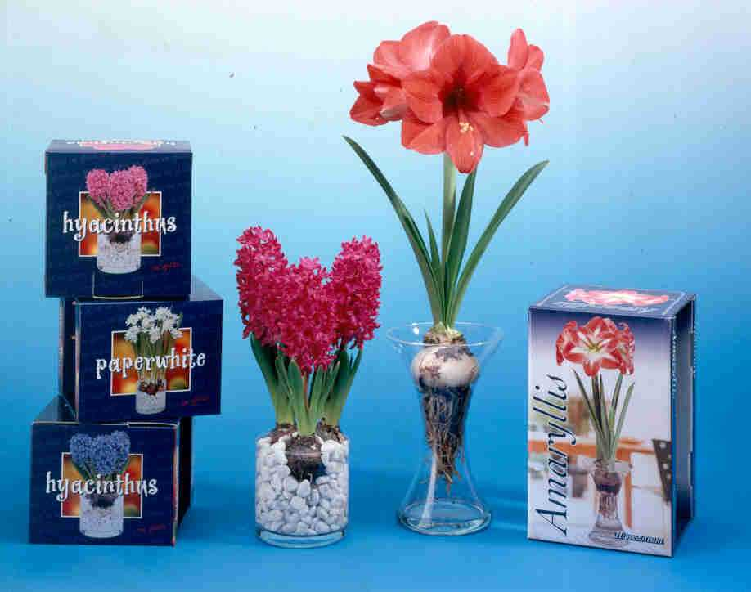
07 paketet till vänster – innehåller 3 st.
Euro 6,65 - Euro 6,45

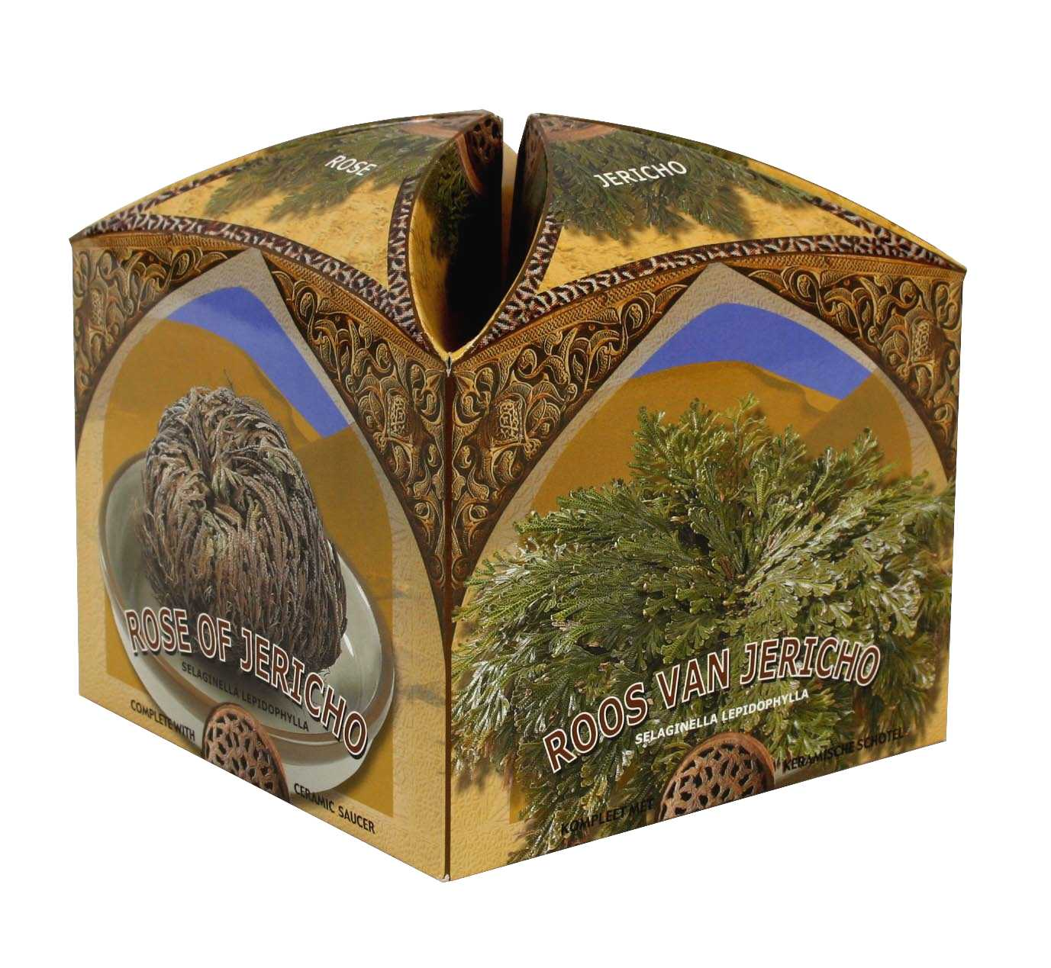
08 paketet, till höger
Euro 12,50 - Euro 12,00

09
Rosen från Jericho
Euro 5,60 - Euro 5,50

